Developer Toolkit

Perşembe, 29.12.2022

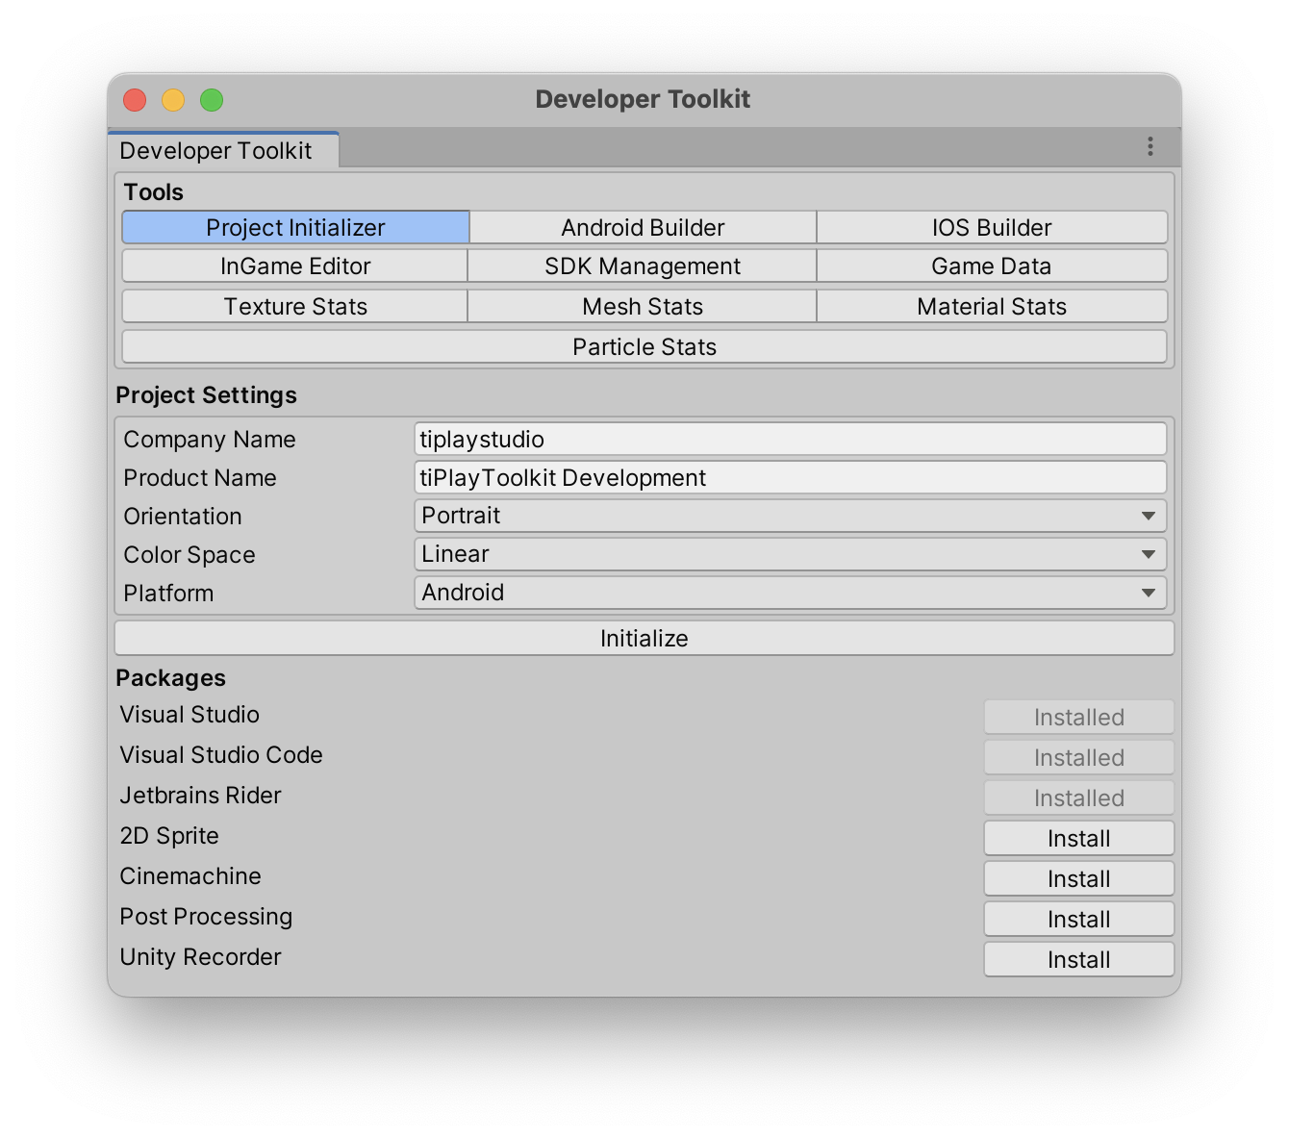

Project Initializer

Company Name: Şirket ismi (tiplaystudio)
Product Name: Oyun adı
Orientation: Oyunun ekran modunu değiştirir (yatay veya dikey)
Color Space: Oyunda kullanılacak renk uzayı (Genel itibariyle Linear kullanılır)
Platform: Oyunun hangi platforma hazırlandığını seçiyoruz (Android, IOS)

Bu alanları doldurduktan sonra “Initialize” butonuna tıkladığımızda proje ayarlarını otomatik olarak ayarlar.

Packages;
Proje içinde kullanılacak paketlerin kurulumunu yapmak için kullanabiliriz.

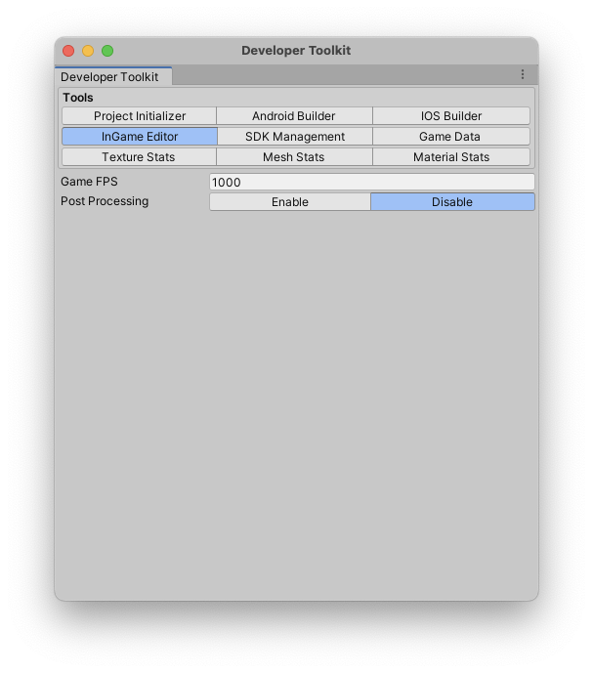

InGame Editor

Game FPS: Editör’de oyunun kaç FPS’de çalışacağını ayarlayabiliriz

Post Processing: Editör’de Post Processing’leri direkt olarak buradan kapatıp açabiliriz

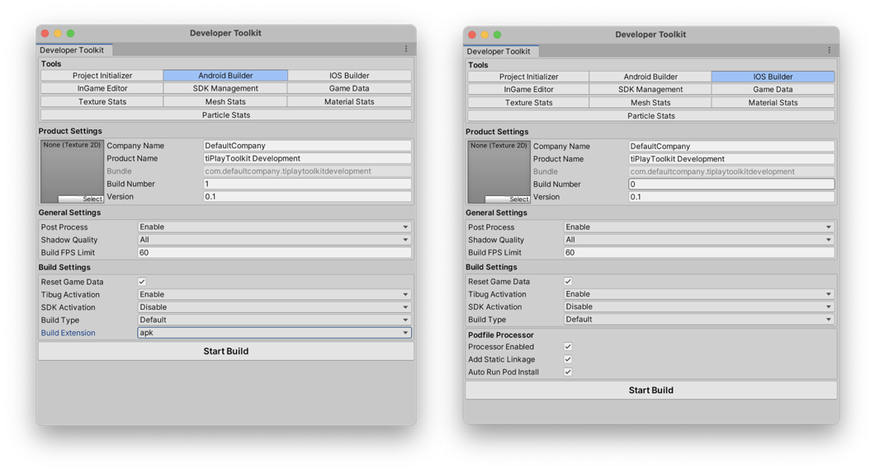
IOS ve Android Builder
Product Settings:
Company Name: Şirket adı (tiplaystudio)
Product Name: Oyun adı
Bundle: Şirket adı ve oyun adı değiştirildiğinde otomatik olarak güncellenir
Version: Alınacak build’in versiyon numarası
Build Number: Seçilen versiyon numarasında kaçıncı build olduğunu giriyoruz

General Settings:
Post Process: Build’de Post Processing’leri kapatıp açabiliriz
Shadow Quality: Build’de gölgeleri kapatıp açabiliriz
Build FPS Limit: Build’de oyunun kaç FPS’de çalışacağını ayarlayabiliriz

Build Settings:
Reset Game Data: Build öncesi GameData’yı varsayılan değerlere döndürür
Tibug Activation: Tibug’ı kapatıp açabilir, ayarlarına gidebilir veya projeden hızlıca kaldırabiliriz (Tibug’ı kaldırmak gerektiğinde buradan kaldırmalıyız)
SDK Activation: SDK kurulumu yapıldıktan sonra Enable yapılmazsa SDK’ler çalışmayacaktır.
Build Extension: Sadece Android için kullanılabilir. Build’in apk veya aab olarak alınmasını sağlar.

Build Type: 2 türde build alabiliriz.
Default: TF atacaksak veya deneyeceksek bu türü kullanarak build alabiliriz
Development: Oyunda kasma, ısınma veya başka sorunlar varsa “Development” türünü kullanarak build alabiliriz. Development build’i aldığımızda test cihazını bilgisayara bağlayınca otomatik olarak Unity tanıyacaktır. Bu sayede Unity Profiler ve Console’u kullanarak oyunu takip edebileceksiniz.

Podfile Processor:
iOS buildlerde SDK’lar kurulduktan sonra Podfile ayarlarının yapılması gerekiyordu. Bu araç ile otomatik olarak ayarların yapılmasını sağlayabiliriz.

Processor Enabled: Özelliği açıp kapayabiliriz
Add Static Linkage: Aktif ettiğimizde “use_frameworks! :linkage => :static” kodlarını Podfile dosyasına ekler.
Auto Run Pod Install: Build sonrası otomatik olarak “pod install” çalıştırması için aktif edebiliriz.

“Start Build” butonundan Build’i başlatabiliriz.

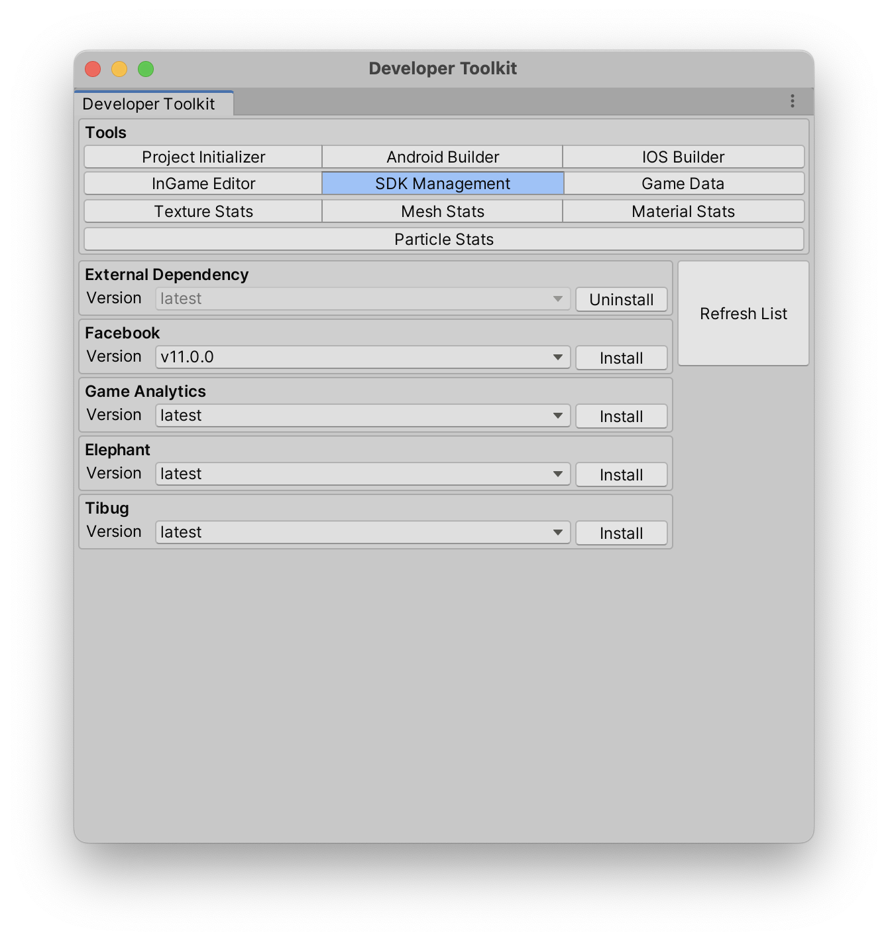

SDK Management

SDK kurulum ve kaldırma işlemlerini sadece bu alandan yapmalıyız.

Kurulacak SDK’nın versiyonunu seçtikten sonra “install” butonunda projeye import ediyoruz.

Sonrasında gelen Settings butonundan SDK ayarlarına gidip gerekli ayarları yapıyoruz.

Not: SDK kurulumu sonrası sahnelerde herhangi bir değişiklik yapmamıza gerek yok. Sadece SDK ayarlarında ID ve Key’leri doldurmak yeterli

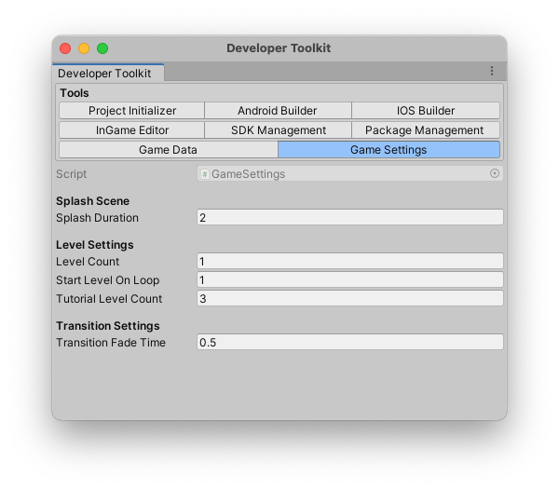
Game Settings

Splash Duration: Splash ekranının kaç saniye gösterileceğini belirler

Level Count: Oyunda oynanabilir level sayısını buraya girmeliyiz. Oyunun loop’a girmesi için önemli

Start Level On Loop: Oyun loop’a girdiğinde kaçıncı levelden devam edeceğini değiştirir

Tutorial Level Count: Tutoriallerin kaçıncı levele kadar gösterileceğini değiştirir

Transition Fade Time: sahne geçişlerinde ekran kararmasının süresini değiştirir

